《数据结构与算法》实验报告
专业 | 计算机科学技术 | 班级 | 计算机三班 | 姓名 |  | 学号
实验项目
实验四 简单LISP算术表达式计算器
实验目的
1、掌握指栈的使用。
2、掌握Lisp的结构特征
实验内容
本题目是设计一个简单的算术表达式计算器。 算术表达式不同于普通的普通的表达式，不是简单的从左向右（或是从右向左）的计算， 它包含了算术运算符和算术量，计算的过程就是要根据算术运算符的优先关系将其所对应得量的每一位进行计算，最后得到结果。

算法设计分析
（一）数据结构的定义

栈存储结构定义为：
typedef struct{
char *base;
char *top;
int size;
}SqStack;

（二）总体设计
实验由主函数、七个函数共同组成。其功能描述如下：
（1）主函数：
void main()
（2）初始化栈函数：
Status InitStack(SqStack &s)
（3）判断队列是否为空函数：
Status Push(SqStack &s,int &e)
- 入栈函数：
Status EnQueue(LinkQueue *Q,QElemType e)//入队
（5）出栈函数：
Status Pop(SqStack &s,int &e)
（6）销毁栈函数：
Status Destroy(SqStack&s)
- 获取长度函数：
int GetLength(SqStack s)

(8)获取栈顶元素函数：
Status GetTop(SqStack s,char &e)
（9）计算函数
int Jisuan(int a,int b,char c)
（10）char转int函数
int char_to_int(char a)

实验测试结果
测试结果
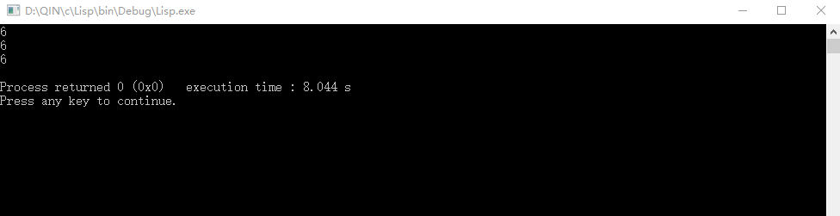
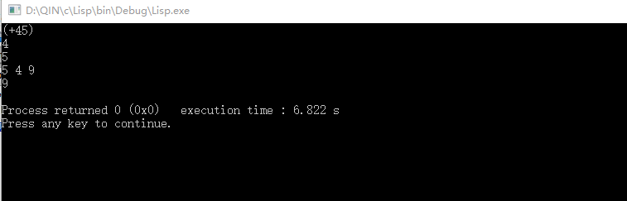
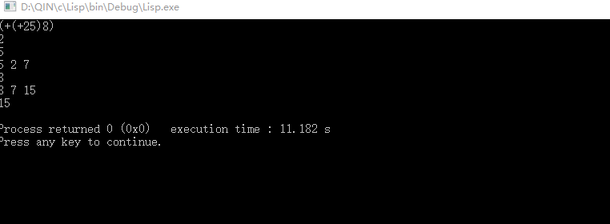
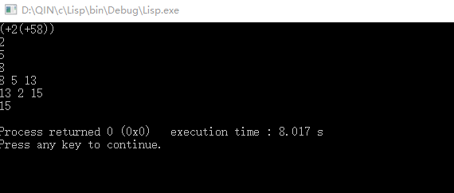

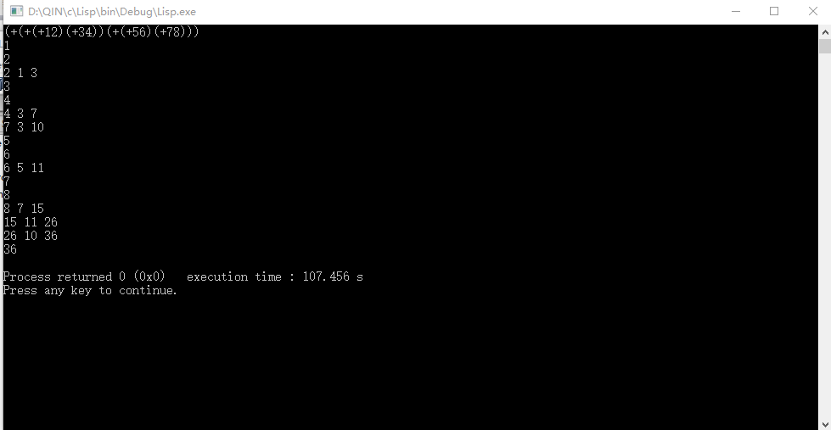

实验总结
学习了栈的构建，栈的各种基本操作
学习了Lisp计算器的设计思路

附录 实验程序代码(该部分请加注释)
#include <iostream>
#include<string>
#include<stdio.h>
#include<stdlib.h>

#define INIT_SIZE 50
#define OVERFLOW -2
#define INCREMENT_SIZE 5
#define OK 1
#define ERROR 0
#define TRUE 1
#define FALSE 0

typedef int Status;

using namespace std;
typedef int Status;

typedef struct{
char *base;
char *top;
int size;
}SqStack;

Status InitStack(SqStack &s)
{
s.base = (char*)malloc(INIT_SIZE*sizeof(char));
if(!s.base)
{
exit(OVERFLOW);
}
s.top = s.base;
s.size = INIT_SIZE;
return OK;
}
Status Destroy(SqStack&s)
{
free(s.base);
s.base = NULL;
s.top = NULL;
s.size = 0;
return OK;
}
Status IsEmpty(SqStack s)
{
if(s.top == s.base)
{
return TRUE;
}
else{
return FALSE;
}
}
int GetLength(SqStack s)
{
return s.top - s.base;
}
Status GetTop(SqStack s,char &e)
{
if(s.top >s.base)
{
s.top--;
e=*(s.top);
return OK;
}
else
{
return ERROR;
}
}
Status Push(SqStack &s,int &e)
{
if((s.top-s.base)/sizeof(char)>=s.size)
{
s.base = (char*)realloc(s.base,(s.size+INCREMENT_SIZE)*sizeof(char));
if(!s.base)
{

exit(OVERFLOW);
}
s.top = s.base + s.size;
s.size += INCREMENT_SIZE;
}
*(s.top) = e;
s.top++;
return OK;
}
Status Pop(SqStack &s,int &e)
{
if(s.top == s.base)
{
return ERROR;
}
s.top--;
e = *(s.top);
return OK;
}
int Jisuan(int a,int b,char c)
{
if(c=='+')
{
return a+b;
}
}
int char_to_int(char a)
{
int num;
num = a-'0';
return num;
}
int main()
{
SqStack s;
int i=0;
int temp;
InitStack(s);
string str;
cin>>str;
while(str[i]!='\0')
{
if(str[i]=='(')
{
i++;
/* Push(s,&str[i]);
cout<<str[i]<<endl;
i++;*/
}
if(str[i]=='+'||str[i]=='-'||str[i]=='*'||str[i]=='¡Â')
{
i++;
}
if('0'<=str[i] && str[i]<='9')
{ int temp_int;
temp_int = char_to_int(str[i]);
Push(s,temp_int);
cout<<str[i]<<endl;
i++;
}
if(str[i]==')')
{
int qian,hou;//,fuhao;
Pop(s,qian);
Pop(s,hou);
// Pop(s,&fuhao);
cout<<qian<<' '<<hou<<' ';//<<fuhao<<' ';
// char a[10];
// if(fuhao == '+')
// {
temp = qian + hou;
// itoa(temp,a,10);
Push(s,temp);
cout<<temp<<endl;
// }
i++;
}
}
int jieguo;
Pop(s,jieguo);
cout<<jieguo<<endl;

return 0;
}

